Об изменении суммы ежемесячной выплаты из средств маткапитала

26 апреля 2022 года

ГУ-Главное управление ПФР №9 по г. Москве и Московской области информирует, что начиная с апреля 2022 года размер ежемесячной выплаты из материнского (семейного) капитала определяется по прожиточному минимуму не на момент обращения (подачи заявления), а на момент осуществления выплаты.
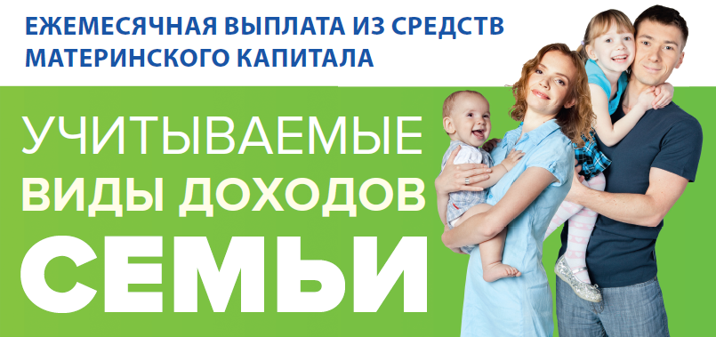
Начальник Главного управления ПФР №9 Людмила Тарасова отмечает: «Семьи, получающие данную выплату, будут получать ее в новом размере сразу после принятия решения об изменении прожиточного минимума, а не после того, как подадут новое заявление на продление выплаты, когда ребенку исполнится один или два года».
Так семьям, получающим ежемесячную выплату по назначениям прошлого года, пересчитывается размер и производится доплата за первый квартал 2022 года (кроме тех, у кого не осталось средств маткапитала), исходя из актуального размера прожиточного минимума для детей в регионе.
В 2022 году прожиточный минимум ребенка в Москве составляет 16 174 руб., в Московской области – 14 306 руб.
ВАЖНО: Право на получение ежемесячной денежной выплаты из средств материнского (семейного) капитала имеют семьи, постоянно проживающие на территории Российской Федерации, если:
- второй ребенок и мама – граждане РФ; второй ребенок появился в семье с 1 января 2018 года;
- размер дохода на одного члена семьи не превышает 2-кратной величины прожиточного минимума трудоспособного населения, установленного в субъекте РФ на II квартал прошлого года. В Москве это 15 450 рублей, в Московской области – 13 317 рублей.
Заявление о назначении ежемесячной выплаты можно подать лично или через представителя в любой клиентской службе Отделения ПФР по городу Москве и Московской области или МФЦ, а также в электронном виде на сайте ПФР или портале госуслуг. Обратиться за выплатой можно в любое время в течение трех лет со дня рождения ребенка. Первый выплатной период назначается на срок до достижения ребенком возраста одного года, после этого необходимо подать новое заявление.
По данным Отделения ПФР по г.Москве и Московской области в Московском регионе ежемесячные выплаты из материнского капитала получают 74 919 семей, из них 44 951 проживают в Москве, 29 968 – в Московской области.

